Informazioni stampa
Gennaio 2018

FritsjUrgens: ESEMPI PERFETTI CHE ISPIRANO
L’azienda olandese protagonista delle principali fiere di building design in Germania, Belgio e Svizzera.
FritsJurgens®, è tra i protagonisti dell’edizione 2018, di quelle che sono attualmente considerate alcune delle fiere di building design più interessanti al mondo.
Imm Cologne, Swissbau e Polyclose, tre appuntamenti dedicati alle tendenze e alle novità nel settore della casa e dell’arredamento di qualità. Tutte occasioni per “mettere in mostra” i risultati tangibili di una ricerca che abbina ormai la tecnologia di installazione dei sistemi per porte a bilico o porte pivotanti a evidenti caratteristiche funzionali.

La porta a bilico è simbolo di perfezione nascosta: cerniere a scomparsa e un asse verticale invisibile che permette alla porta di aprirsi sia verso l’interno che verso l’esterno.
I sistemi FritsJurgens® sono stati installati con successo all’interno di alcune porte firmate Linvisibile, marchio storico che produce in Italia porte di alta qualità di design. A Bali, in Indonesia, i sistemi dell’azienda olandese avevano già soddisfatto pienamente le esigenze dei progettisti: è stato infatti possibile realizzare una serie di grandi porte d’effetto con piena libertà di rotazione.
Lo spessore delle porte era limitato: ma i sistemi FritsJurgens possono essere montati su porte indoor o outdoor, in legno, massello, acciaio, vetro (incorniciato), fonoisolanti, blindate e resistenti al fuoco, fino a 40 millimetri di spessore.

I sistemi FritsJurgens® sono caratterizzati da un montaggio semplice e una posa rapida, adatti sia in edifici esistenti che in configurazioni nuove.
Non richiedono l'inserimento di dispositivi architettonici nel pavimento e nel soffitto e la posizione radiale può essere regolata anche successivamente alla messa in posa.
Ciò rende possibile combinare i sistemi anche in configurazioni esistenti o in presenza di impianti di riscaldamento a pavimento.
News 4 post: #FritsJurgens, nuovo #SystemM che coniuga #design e #funzionalità per infinite soluzioni d’arredo. #swissbau #immcologne #polyclose #fritsjurgens #systemm#pivotdoors

Nell’immagine Villa privata, progetto Partner De Rooy Metaaldesign.

GUARDA IL VIDEO DEL MONTAGGIO DI UNA PORTA PIVOTANTE FRITSJURGENS - SYSTEM M

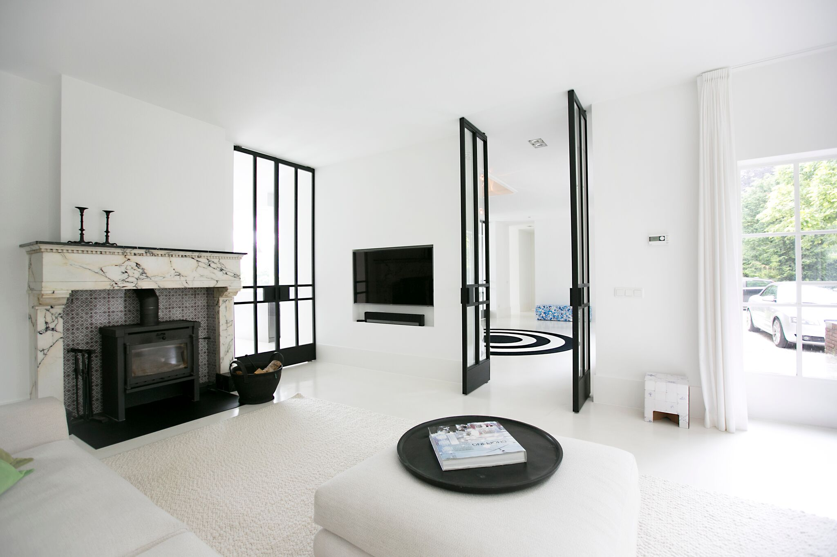

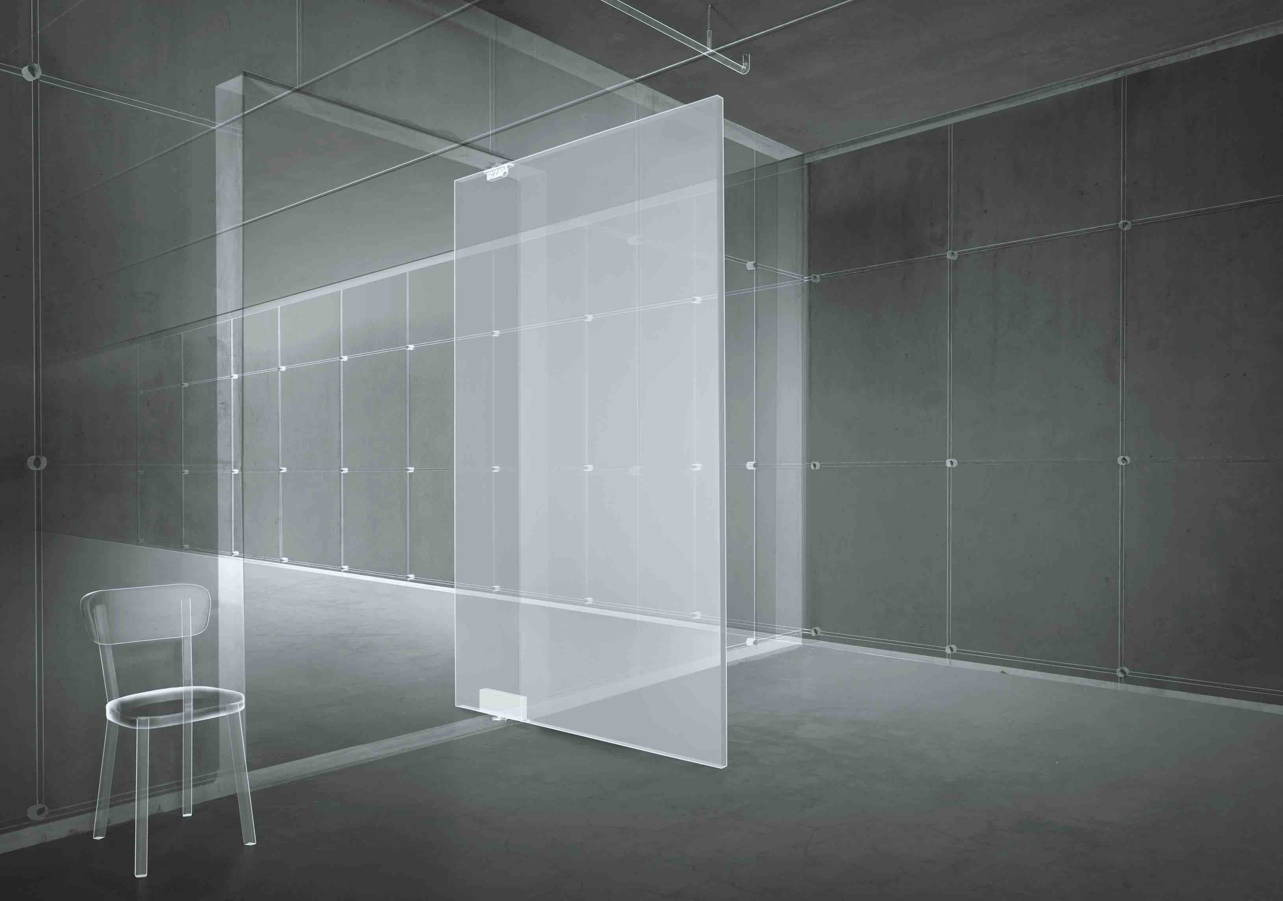
FritsJurgens Italia Srl
Via Marsilio Ficino 22
50132 Firenze
tel +39 055 0640290
info@fritsjurgens.com
www.fritsjurgens.com/it/

FritsJurgens Headquarters:
A. Einsteinlaan 1
9615 Kolham - Paesi Bassi
tel +31 (0)598 34 34 10

UFFICIO STAMPA e PR
tac comunic@zione milano|genova
tel +39 02 48517618 | 0185 351616
press@taconline.it | www.taconline.it

Nota per la redazione:
Per ulteriori informazioni, potete contattare
il vostro riferimento presso:

